深圳实验学校高中部高三年级周末练习八20151024
数列综合练习题
- 下列各组中的三个数，一定能构成等比数列的是（ ）
A． 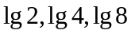 B．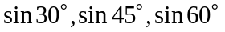
C． 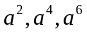 D．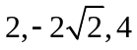
- 数列通项公式为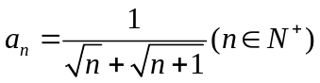，若前n项的和为10，则项数n为A． 11 B． 99 C． 120 D．121
- 已知数列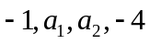是等差数列，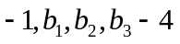是等比数列，则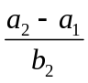的值为A．  B． C．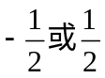 D．
- 现有200根相同的钢管，把它们堆放成正三角形垛，要使剩余的钢管尽可能少，那么剩余的钢管的根数为（ ）
A．9 B．10 C．19 D．29
- 数列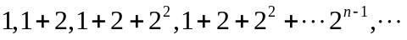的前n项的和为，则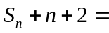（ ）
A．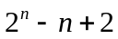 B．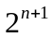 C．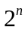 D．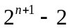
- 在等比数列中，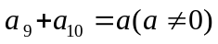，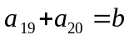，则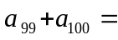（ ）
A．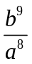 B．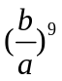 C． 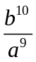 D．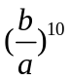
- 已知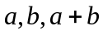成等差数列，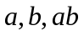成等比数列，且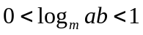，则m适合的条件是（ ）
A． 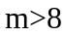 B． 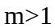 C． 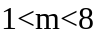 D．或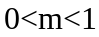
- 通过测量知道，某电子元件每降低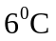，电子数目就减少一半，已知在零下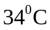时，该电子元件的电子数为3个，则在室温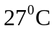时，该元件的电子数目最接近于（ ）
A．860个 B．1730个 C．3400个 D．6900个
- 等差数列的前m项和为30，前2m项和为100，则它的前3m项和为（ ）
A．170 B．280 C．210 D．240
- 已知实数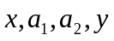成等差数列，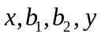成等比数列，则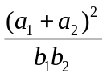的取值范围是
A． 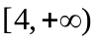 B．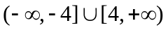
C．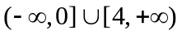 D．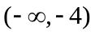
- 过圆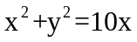内一点M（5，3）有k条弦，且这k条弦的弦长构成等差数列，若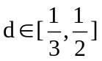，则k的最大值为（ ）
A． 8 B．7 C．6 D．5
- 三角形三个内角A，B，C成等差数列，对应的三边a，b，c成等比数列，这三角形的三个内角的公差是（ ）
A．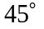 B．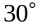 C．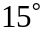 D．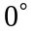
- 已知数列前项和，那么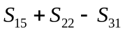的值为 。
- 数列的前项和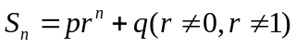，若为等比数列，则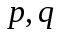满足的条件是____________。
- 已知数列满足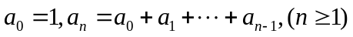，则当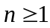时，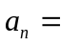______。
- 在等差数列，若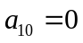，则有等式
成立，类比上述性质，相应地：在等比数列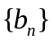中，若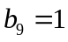，则有等式__________成立。
- 为等差数列，公差为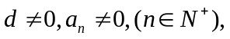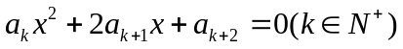
（Ⅰ）求证：当k取不同自然数时，方程有公共根。
（Ⅱ）若方程不同根依次为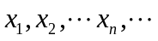，求证：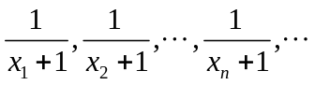是等差数列。

- 在公差为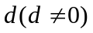的等差数列和公比为q的等比数列中，已知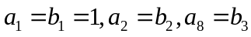，
（Ⅰ）求数列与的通项公式。
（Ⅱ）是否存在常数a，b，使得对于一切正整数n，都有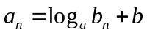成立？若存在，求出常数a和b，若不存在，说明理由。

- 某人有人民币1万元，若存入银行，年利率为6%；若购买某种股票，年分红利为24%，每年储蓄的利息和买股票所分和红利都存入银行，
（Ⅰ）问买股票多少年后所得红利才能和原来的投资款相等？
（Ⅱ）要经过多少年后，买股票所得的红利与储蓄所拥有的人民币相等（精确到整年，已知）？

- 设为等差数列，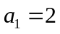，公差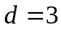，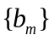为等比数列，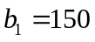，公比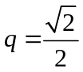，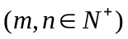，以点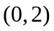为圆心，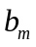为半径的圆系中，是否存在与直线系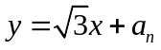中的某直线相切的圆？若存在，求出m，n的值，若不存在，请说明理由。

- 设点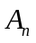(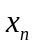，0)，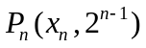和抛物线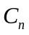：y＝x²＋a_{n} x＋b_{n}(n∈N*)，其中a_{n}＝－2－4n－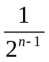，由以下方法得到： x₁＝1，点P₂(x₂，2)在抛物线C₁：y＝x²＋a₁x＋b₁上，点A₁(x₁，0)到P₂的距离是A₁到C₁上点的最短距离，…，点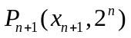在抛物线：y＝x²＋a_{n} x＋b_{n}上，点(，0)到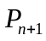的距离是 到 上点的最短距离．
（Ⅰ）求x₂及C₁的方程． （Ⅱ）证明{}是等差数列．

- 数列{a_{n}}满足a₁=1且8 a_{n} a_{n+1}−16a_{n+1}+2a_{n}+5=0 (n≥1)。记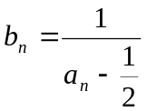(n≥1)。
（Ⅰ）求b₁、b₂、b₃、b₄的值； （Ⅱ）求数列{b_{n}}的通项公式及数列{a_{n}b_{n}}的前n项和S_{n}。

数列综合练习题参考答案
一．1．D 2．C 3．A 4．B 5．B 6．A 7．A 8．C 9．C 10．C 11．B 12．D
二．13．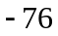 14．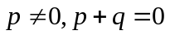
15．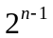 16．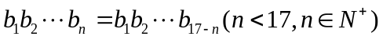
三．
17．证明：（1）为公共根。（2）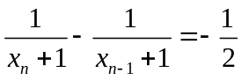,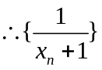为等差数列。
18．解：（1）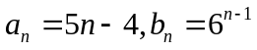
（2）存在常数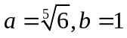，使得对于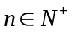时，都有恒成立。
19．解：设该人将1万元购买股票，x年后所拥有的总红利为y万元，则
----------------4分
(1)则题意得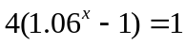，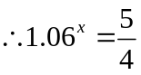，两边取以10为底的对数得
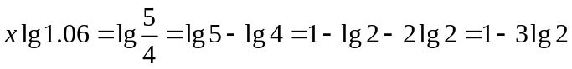
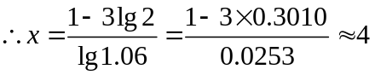 -------------------8分
(2)由题意得 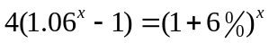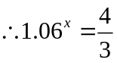 同理可求得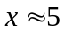
20．解：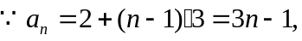 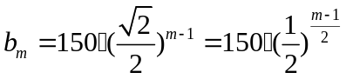
若存在以点为圆心，为半径的圆系与直线系中的某直线相切，
则有： 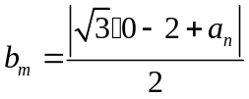 即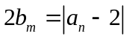
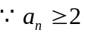 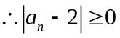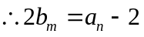 即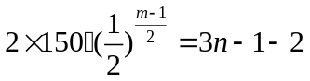
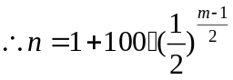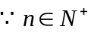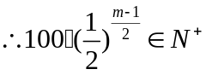
又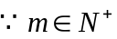 所以符合题的m值分别为1，3，5；
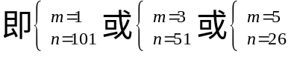因此，存在与直线系相切的圆：此时m，n的值分别为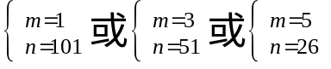
21．解：（I）由题意，得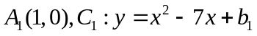。
设点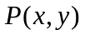是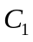上任意一点，则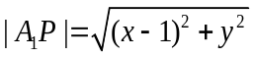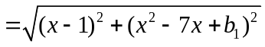
令 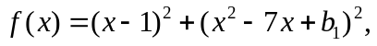则
由题意，得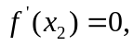即
又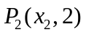在上，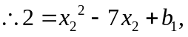解得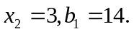
故方程为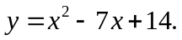
(II)设点是上任意一点，则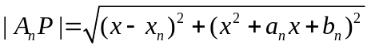
令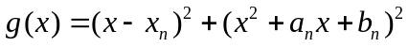，则
.
由题意得g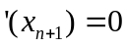，即
又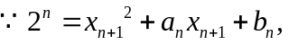
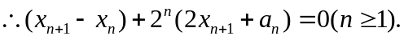即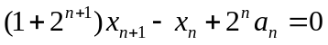 （*）
下面用数学归纳法证明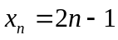
①当n=1时，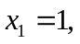 等式成立。
②假设当n=k时，等式成立，即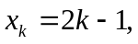
则当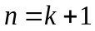时，由（*）知 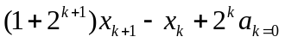
又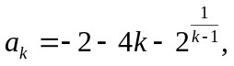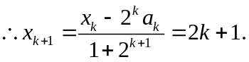即当时，等式成立。
由①②知，等式对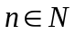成立。
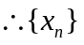是等差数列。
22．只提供解法一：
（I）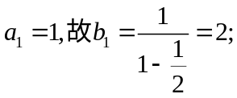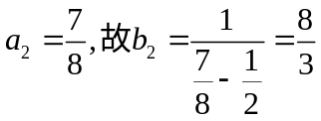
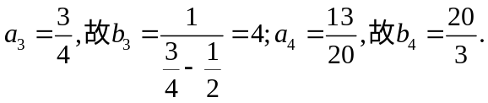
（II）因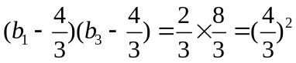，
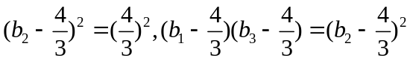
故猜想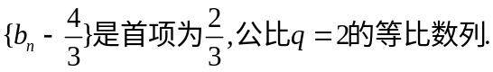
因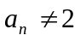，（否则将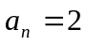代入递推公式会导致矛盾）。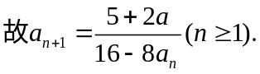
∵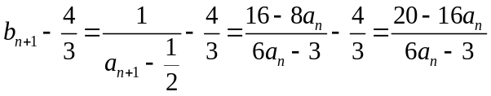
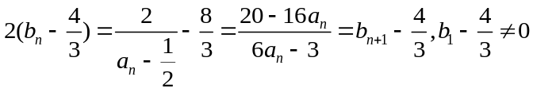
故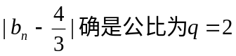的等比数列.
 